

ネヘミヤ1:1～3 ハカルヤの子ネヘミヤのことば。第二十年のキスレウの月に、私がシュシャンの城にいたとき、 私の親類のひとりハナニが、ユダから来た数人の者といっしょにやって来た。そこで私は、捕囚から残ってのがれたユダヤ人とエルサレムのことについて、彼らに尋ねた。すると、彼らは私に答えた。「あの州の捕囚からのがれて生き残った残りの者たちは、非常な困難の中にあり、またそしりを受けています。そのうえ、エルサレムの城壁はくずされ、その門は火で焼き払われたままです。」

1. ネヘミヤの身分は違いました
1) ユダ部族、ハカルヤの子でした
2) ペルシヤのアルタシャスタ王の献酌官でした (ネヘミヤ1:11、2:1)
3) エルサレムの事情を知ったネヘミヤは王に願い求め、
城壁再建の許可を受けました(ネヘミヤ2:1～8)

2. サヌバラテとトビヤのじゃまがありましたが城壁再建に成功しました (12年間)
1) ユダ地域の異邦人の妨害がありました(ネヘミヤ2:9～10)
2) サヌバラテとトビヤは城壁再建を嘲弄しました(ネヘミヤ4:1～6)
3) 彼らは城壁工事を妨害しました(ネヘミヤ4:7～23)
4) ネヘミヤは兵士を武装させて城壁工事を進めました (ネヘミヤ4:15～23)

3. ネヘミヤが行なった重要な働きがありました
1) 信仰を改革しました
2) 国を再建しました(ネヘミヤ5:1～19)
3) 異邦人との雑婚を禁止しました (ネヘミヤ13:1～31)

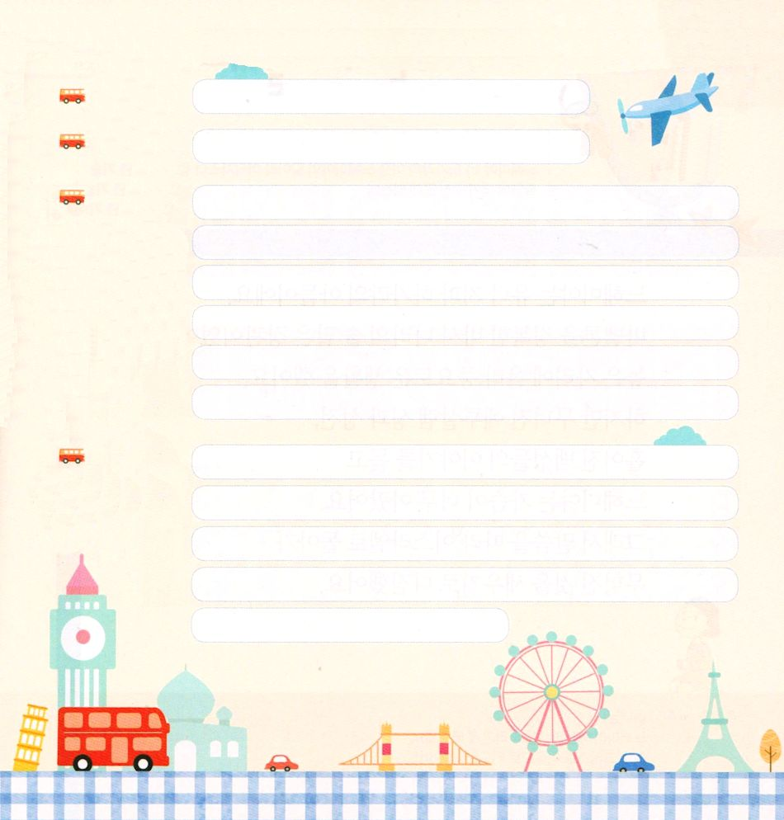

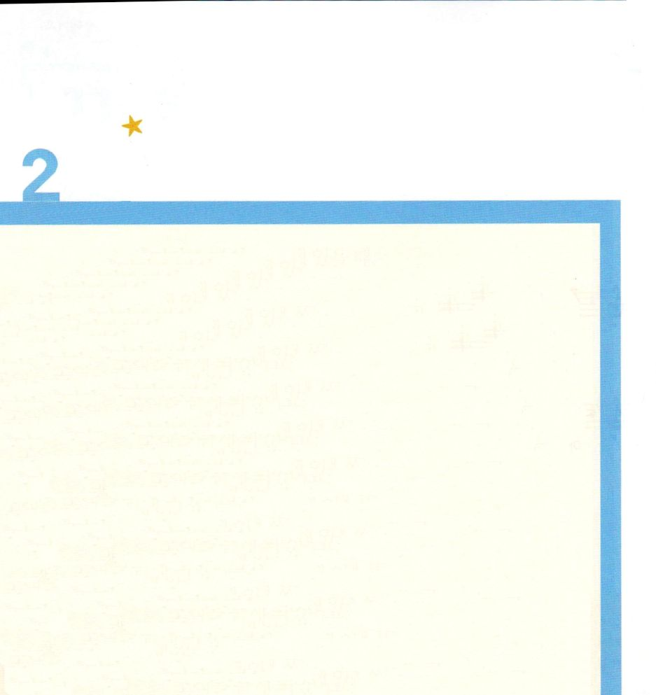

ネヘミヤ1:1～7:73 城壁が再建され、私がとびらを取りつけたとき、門衛と、歌うたいと、レビ人が任命された。 私は、兄弟ハナニと、この城のつかさハナヌヤとに、エルサレムを治めるように命じた。これは、ハナヌヤが誠実な人であり、多くの人にまさって神を恐れていたからである。私はふたりに言った。「太陽が高く上って暑くなる前に、エルサレムの門をあけてはならない。そして住民が警備に立っている間に、門を閉じ、かんぬきを差しなさい。エルサレムの住民のうちから、それぞれの見張り所と自分の家の前に見張りを立てなさい。」この町は広々としていて大きかったが、そのうちの住民は少なく、家もまだ十分に建てられていなかった。 (7:1～4)

1. ネヘミヤはエルサレムに行きました
1) アルタシャスタ王の心を動かしました(ネヘミヤ2:1～9)
2) とうとう崩れて燃えてしまったエルサレムに到着しました (ネヘミヤ2:10～20)
3) エルサレムの城壁を修理しました(ネヘミヤ3:1～32)

2. 城壁回復を妨害する者たちがいました
1) サヌバラテとトビヤが妨害しました(ネヘミヤ4:1～23)
2) カナンの民たちは恨んで、叫びながら祈りました (ネヘミヤ5:1～13)
3) ネヘミヤに対する陰謀まで作られました(ネヘミヤ6:1～19)

3. 城壁建築の後、ネヘミヤは指導者を立てました
1) 門衛、歌うたい、レビ人、 誠実な人、優れた人を立てました (ネヘミヤ7:1～4)
2) 捕虜から帰還した人もいました(ネヘミヤ7:5～72)
3) 彼らは水の門の前の広場で民たちに律法の書を読みました(ネヘミヤ7:73～8:18)



ネヘミヤ8:1～10:39 民はみな、いっせいに、水の門の前の広場に集まって来た。そして彼らは、主がイスラエルに命じたモーセの律法の書を持って来るように、学者エズラに願った。(8:1) この部屋に、イスラエル人とレビ人たちは、穀物や、新しいぶどう酒や油の奉納物を携えて来るようになっているからである。そこには聖所の器具があり、また、当番の祭司や門衛や歌うたいもいる。こうして私たちは、私たちの神の宮をなおざりにしないのである (10:39)

1. 民たちは水の門の前の広場でみことばを回復しました
1) エズラに与えられた主のみことばがありました (ネヘミヤ8:1～5)
2) エズラのメッセージを聞いて、すべての民が主に礼拝しました(ネヘミヤ8:6～12)
3) ついに仮庵の祭りが回復しました(ネヘミヤ8:13～18)

2. 民たちが悔い改め運動を始めました
1) すべての民が集まって荒布を着て断食をしました
- 土をかぶって聖書を朗読しながら(6時間) 主の前で悔い改めました
(6時間、ネヘミヤ9:1～3)
2) レビ人が主の前で告白しました(ネヘミヤ9:6)
「ただ、あなただけが主です。あなたは天と、天の天と、その万象、地とその上のすべてのもの、海とその中のすべてのものを造り、そのすべてを生かしておられます。そして、天の軍勢はあなたを伏し拝んでおります」
3) 契約を立てて彼らの名で印を押しました(ネヘミヤ10:1～39)

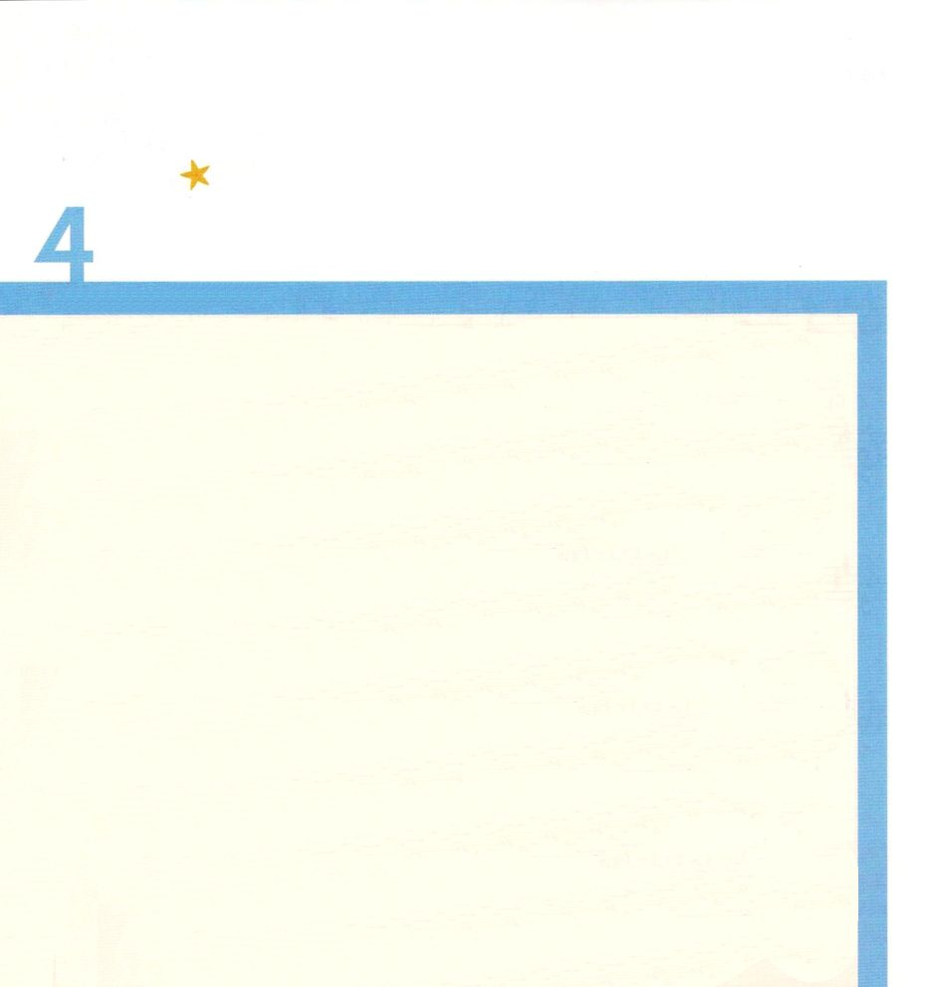

ネヘミヤ11:1～13:31民のつかさたちはエルサレムに住んでいたが、ほかの民は、くじを引いて、十人のうちからひとりずつ、聖なる都エルサレムに来て住むようにし、あとの九人をほかの町々に住まわせた。すると民は、自分から進んでエルサレムに住もうとする人々をみな、祝福した。 (11:1～2) その日、民に聞こえるように、モーセの書が朗読されたが、その中に、アモン人とモアブ人は決して神の集会に加わってはならない、と書かれているのが見つかった。それは、彼らがパンと水をもってイスラエル人を迎えず、かえって彼らをのろうためにバラムを雇ったからである。しかし、私たちの神はそののろいを祝福に変えられた。 (13:1～2)

1. エルサレムの回復と住む民がいました
1)くじを引いて十人のうちからひとりずつ、聖なる都エルサレムに来て
住むようにしました (ネヘミヤ11:1～2)
2) ユダ族とベニヤミン族が住むようにしました(ネヘミヤ11:4)
3) 祭司の中では エダヤと、ヤキンを住むようにしました (ネヘミヤ11:10)
レビ人は284人でした(ネヘミヤ11:18)
門衛では172人でした(ネヘミヤ11:19)
歌をうたう者、ウジもいました（ネヘミヤ11:22)

2. ネヘミヤは城壁を奉献しました
- すべての人が各自のところで、あらゆる楽器を持って神様をほめたたえました
(ネヘミヤ12:27～43)

3. ネヘミヤは信仰を改革しました
1) モーセの書を朗読しました(ネヘミヤ13:1)
2) 安息日を回復しました(ネヘミヤ13:15～22)
3) 異邦人との結婚を禁止しました(ネヘミヤ 13:23～31)

